Braas Topas 11V(NEU) Weinrot Ortgangziegel rechts

BMI Deutschland BRAAS

Eigenschaften

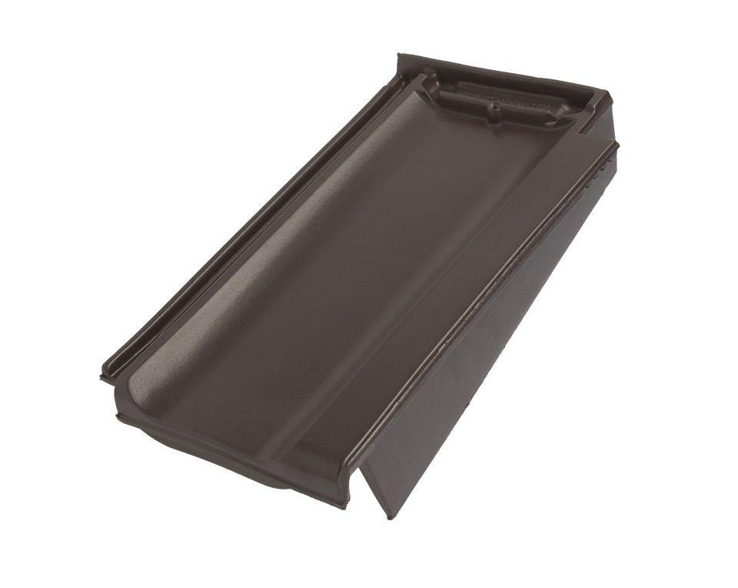

GTIN:

4019503136969

HAN:

09610054

Art Formziegel

Ortgangziegel

Farbton

rot

Format

Ganzer Ziegel

Oberfläche

glasiert

Breite (mm)

266,00

Länge (mm)

445,00

Ausrichtung

rechts

Farbtonbezeichnung Hersteller

Weinrot